 Bài 6: Hành trình đi đến độc lập dân tộc ở Đông Nam Á

**1. Phong trào đấu tranh chống thực dân xâm lược ở Đông Nam Á**

**a) Đông Nam Á hải đảo**

- Phong trào chống thực dân xâm lược ở Đông Nam Á bùng nổ từ rất sớm, tiêu biểu là ở Inđônêxia và Philíppin.

+ **Ở Inđônêxia:**từ cuối thế kỉ XVI, phong trào đấu tranh chống thực dân Hà Lan bùng nổ mạnh mẽ, tiêu biểu là: khởi nghĩa của Hoàng tử Đi-pô-nê-gô-rô (1825 - 1830). Sau cuộc khởi nghĩa này, phong trào đấu tranh vẫn tiếp tục lan rộng khắp các đảo ở Inđônêxia, kéo dài đến cuối thế kỉ XIX - đầu thế kỉ XX.

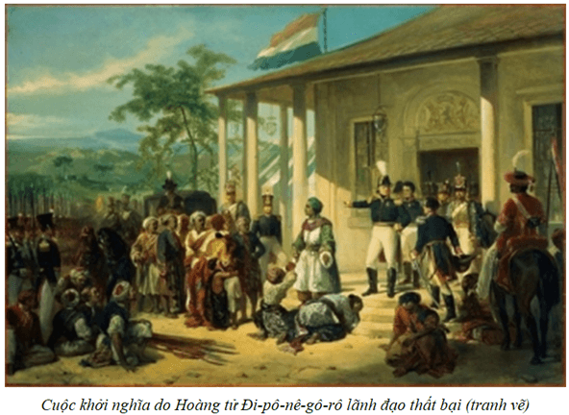

+ **Ở Phi-líp-pin:** cuộc đấu tranh chống thực dân Tây Ban Nha bùng nổ ở Philíppin từ năm 1521, rộng ra các đảo khác và kéo dài hơn ba thế kỉ. Trong số đó, cuộc khởi nghĩa của Đa-ga-hô ở Bô-hô là cuộc khởi nghĩa kéo dài nhất (1744 - 1829).

**b) Đông Nam Á lục địa**

- **Ở Miến Điện:**

+ Thực dân Anh phải trải qua 3 cuộc chiến tranh kéo dài hơn 60 năm (1821 - 1885) mới chiếm được Miến Điện.

+ Phong trào chiến tranh du kích lan rộng trong cả nước, khiến cho thực dân Anh bị tổn thất nặng nề.

+ Sau khi hoàn thành quá trình xâm lược, thực dân Anh phải tiếp tục đối phó với cuộc chiến tranh du kích kéo dài hơn 10 năm sau.

- **Trên bán đảo Đông Dương**, từ nửa sau thế kỉ XIX, phong trào chống thực dân Pháp xâm lược cũng từng bước lan rộng.

+ ***Ở Việt Nam*,** từ năm 1858, khi thực dân Pháp nổ súng tấn công Đà Nẵng, chúng đã vấp phải sự kháng cự quyết liệt của nhân dân Việt Nam. Thực dân Pháp phải mất 26 năm (1858 - 1884) mới áp đặt được ách đô hộ trên toàn bộ đất nước Việt Nam.

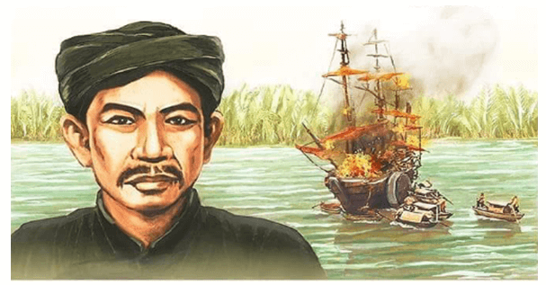

*Chân dung Nguyễn Trung Trực và tranh minh họa chiến thắng trên sông Nhật Tảo*

+ ***Ở Campuchia*,** nhiều cuộc khởi nghĩa chống thực dân Pháp diễn ra sôi nổi trong cả nước, mở đầu là cuộc khởi nghĩa của Hoàng thân Si-vô-tha (1861 - 1892). Các cuộc khởi nghĩa của A-cha Xoa (1863 - 1866), Pu-côm-bô (1866 - 1867) là những cuộc khởi nghĩa có quy mô lớn, gây nhiều tổn thất cho thực dân Pháp.

**2. Các giai đoạn phát triển của cuộc đấu tranh giành độc lập dân tộc ở Đông Nam Á**

Từ cuối thế kỉ XIX, sau khi chủ nghĩa thực dân áp đặt được ách cai trị đối với các nước Đông Nam Á, cuộc đấu tranh của nhân dân các nước này chuyển sang một thời kì mới - thời kì đấu tranh giành lại độc lập dân tộc và trải qua ba giai đoạn phát triển chính.

**- Giai đoạn từ cuối thế kỉ XIX đến năm 1920:** **Khởi đầu cuộc đấu tranh giành độc lập dân tộc**

+ Đây là giai đoạn chuyển tiếp từ đấu tranh tự vệ sang đấu tranh giành độc lập dân tộc. Phong trào đấu tranh theo ý thức hệ phong kiến được thay thế bằng phong trào theo khuynh hướng tư sản, tiêu biểu là cuộc khởi nghĩa chống thực dân Tây Ban Nha của nhân dân Philíppin năm 1896.

+ Cuối thế kỉ XIX - đầu thế kỉ XX, sự ra đời và phát triển của giai cấp vô sản ở các nước Đông Nam Á đã tạo nền tảng cho sự hình thành khuynh  hướng mới trong phong trào đấu tranh.

**- Giai đoạn từ năm 1920 - 1945:** **Xuất hiện xu hướng mới trong phong trào đấu tranh**

+ Giai cấp vô sản bắt đầu bước lên vũ đài chính trị trong khu vực.

+ Các đảng cộng sản được thành lập ở một số nước: Inđônêxia (1920), Việt Nam, Mã Lai, Xiêm và Philíppin (trong những năm 30 của thế kỉ XX), mở ra khuynh hướng vô sản trong cuộc đấu tranh giành độc lập dân tộc.

**- Giai đoạn từ năm 1945 - 1975:** **Hoàn thành cuộc đấu tranh giành độc lập dân tộc**

+ Thắng lợi của lực lượng Đồng minh trong Chiến tranh thế giới thứ hai đã tạo thời cơ thuận lợi cho phong trào. Trong 10 năm đầu sau chiến tranh (1945 - 1954), làn sóng đấu tranh dâng cao: Inđônêxia tuyên bố độc lập, Việt Nam và Lào tiến hành cách mạng giành chính quyền và tuyên bố độc lập trong năm 1945. Một số nước được trao trả độc lập như: Philíppin (1946) và Miến Điện (1948).

+ Từ năm 1954 đến năm 1975, các nước Đông Nam Á đã lần lượt hoàn thành cuộc đấu tranh giành độc lập dân tộc (riêng Brunây được trao trả độc lập năm 1984).

**3. Thời kì tái thiết và phát triển sau khi giành được độc lập**

**a) Những ảnh hưởng của chế độ thực dân**

**\* Ảnh hưởng tiêu cực:**

**- Về kinh tế:**

+ Sau nhiều thế kỉ là thuộc địa của chủ nghĩa thực dân, phần lớn các nước Đông Nam Á vẫn là những nước nông nghiệp lạc hậu.

+ Một số nước trong khu vực mặc dù được coi là vựa lúa của thế giới nhưng lại rơi vào tình trạng thiếu lương thực, đói kém triển miền.

**- Về chính trị:**việc áp đặt bộ máy cai trị, thực hiện chính sách “chia để trị”, chính sách “ngu dân” của các chính quyền thực dân đã để lại những hậu quả nặng nề và lâu dài cho các nước Đông Nam Á.

+ Chính sách “chia để trị”, sự phân biệt đối xử giữa các tộc người khác nhau là một trong những nguyên nhân sâu xa dẫn đến sự chia rẽ sâu sắc giữa các cộng đồng dân cư.

+ Tình trạng xung đột về sắc tộc, tôn giáo,… còn kéo dài nhiều năm sau khi giành độc lập ở một số nước như: Mianma, Inđônêxia, Philíppin,…

**- Về văn hóa:**chính sách nô dịch, áp đặt văn hóa ngoại lai của chính quyền thực dân đã ảnh hưởng tiêu cực đến việc bảo vệ và phát huy những truyền thống của nền văn hóa các dân tộc ở Đông Nam Á.

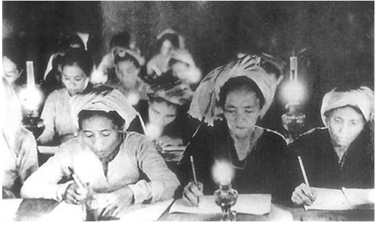

**\* Ảnh hưởng tích cực:**Sự thống trị của chủ nghĩa thực dân phương Tây cũng có ảnh hưởng nhất định đến quá trình phát triển của một số nước Đông Nam Á về hạ tầng cơ sở, hệ thống luật pháp, hành chính,…

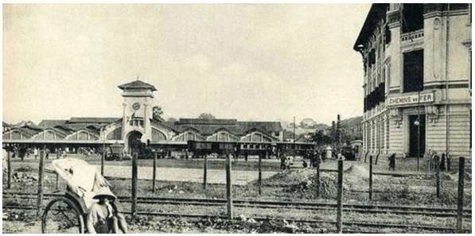

*Quang cảnh một góc thành phố Sài Gòn (Việt Nam) thời Pháp thuộc*

**b) Quá trình tái thiết và phát triển**

- Để thoát khỏi tình trạng nghèo nàn, lạc hậu sau khi giành độc lập, các nước Đông Nam Á như Inđônêxia, Malaixia, Philíppin, Xingapo tiến hành chiến lược công nghiệp hoá từ giữa những năm 50 của thế kỉ XX, sớm hơn so với các nước còn lại trong khu vực.

+ Trong giai đoạn đầu, các nước thực hiện chiến lược công nghiệp hoá thay thế nhập khẩu với mục tiêu xây dựng nền kinh tế độc lập tự chủ, nhằm giải quyết những vấn đề cấp bách đặt ra cho nền kinh tế.

+ Trong giai đoạn tiếp theo, các nước Đông Nam Á lần lượt chuyển sang thực hiện chiến lược công nghiệp hoá hướng về xuất khẩu, tập trung phát triển khu vực sản xuất hàng hoá xuất khẩu, lấy đó làm động lực chủ yếu để phát triển toàn bộ nền kinh tế.

- Các nước Việt Nam, Lào, Campuchia từng bước chuyển sang nền kinh tế thị trường, tiến hành công nghiệp hoá từ cuối thập kỉ 80 - 90 của thế kỉ XX.

- Sau khi giành độc lập năm 1984, Brunây tiến hành điều chỉnh chính sách nhằm đa dạng hoá nền kinh tế. Mianma bắt đầu tiến hành cải cách kinh tế từ cuối năm 1998.

- Trải qua quá trình phát triển, bằng những chính sách năng động và linh hoạt, các nước Đông Nam Á đã đạt được những thành tựu to lớn trong phát triển kinh tế với tốc độ tăng trưởng hằng năm đạt mức cao. Đời sống xã hội có những chuyển biến về căn bản.

